Metodologia KANBAN

Janne Oman Herrera Pineda

Antecedentes de la metodología KANBAN:

El sistema Kanban se crea en Toyota a finales de la década de 1940, como un plan de mejora necesario en la producción de automóviles. En su creación se utilizaban tarjetas para señalizar los procesos y las materias primas. De ahí el nombre de “kanban”, que en japonés significa “registro visual” o “tarjeta”.

El método Kanban fue clave para la creación del exitoso método TPS (Toyota Production System) que ha desarrollado métodos como el Just in Time y el Lean Management.

¿Qué es el Kanban?

se trata de un sistema de gestión y control de inventario y flujo de piezas que utiliza pequeñas hojas de papel autoadhesivo, conocidas como post-its.

También recibe el nombre de gestión visual debido al uso de los colores como señalización.

Principios método KANBAN:

**Principio 1:** Empezar con lo que hace ahora

Kanban no requiere configuración y puede ser aplicado sobre flujos reales de trabajo o procesos activos para identificar los problemas. Por eso es fácil implementar Kanban en cualquier tipo de organización, ya que no es necesario realizar cambios drásticos.

**Principio 2:** Comprometerse a buscar e implementar cambios incrementales y evolutivos

El método Kanban está diseñado para implementarse con una mínima resistencia, por lo que trata de pequeños y continuos cambios incrementales y evolutivos del proceso actual. En general, los cambios radicales no son considerados, ya que normalmente se encuentran con resistencias debidas al miedo o la incertidumbre del proceso.

**Principio 3:** Respetar los procesos, las responsabilidades y los cargos actuales

Kanban reconoce que los procesos en curso, los roles, las responsabilidades y los cargos existentes pueden tener valor y vale la pena conservarlos. El método Kanban no prohíbe el cambio, pero tampoco lo prescribe. Alienta el cambio incremental, ya que no provoca tanto miedo como para frenar el progreso.

**Principio 4:** Animar el liderazgo en todos los niveles

Este es el principio más novedoso de Kanban. Algunos de los mejores liderazgos surgen de actos del día a día de gente que está al frente de sus equipos. Es importante que todos fomenten una mentalidad de mejora continua (Kaizen) para alcanzar el rendimiento óptimo a nivel de equipo/ departamento/ empresa. Esto no puede ser una actividad a nivel de dirección.

Los valores de la metodología KANBAN:

La **transparencia** implica compartir de forma abierta información. Esto permite colaborar, tomar decisiones en el lugar más próximo a la acción y así mejorar el flujo de valor.

Las prácticas de visualización, la explicitación de políticas y los ciclos de feedback contribuyen a dar transparencia al sistema.

En Kanban es muy importante el **equilibrio**. Por un lado equilibrar demanda y capacidad, de forma que el sistema no esté sobrecargado de trabajo, permitiendo la sostenibilidad del ritmo de trabajo y la calidad por parte del equipo, así como tener una buena predictibilidad y tiempos apropiados de entrega.

Asimismo es fundamental compensar diferentes aspectos, puntos de vista y capacidades para conseguir la efectividad.

Esto se consigue a través de los límites de WIP y los ciclos de feedback.

La **colaboración** es fundamental ya que los servicios entregados no son el producto de una única persona. Una buena colaboración mejora la calidad y la efectividad. Y Kanban dispone de prácticas y principios centrados en conseguir y mejorar la cooperación entre los diferentes participantes.

Entre los principios que facilitan la colaboración están el de cambio evolutivo a partir de lo que se hace ahora, o el liderazgo a todos los niveles.

Entre las prácticas están las de gestión visual, la implementación de ciclos de feedback, la explicitación de las políticas o la mejora colaborativa y experimental.

El **enfoque al cliente**es un valor básico. Se plasma en el principio de entender las necesidades y expectativas de los clientes.

Ese enfoque a cliente se traduce en la búsqueda de una mejora del **flujo** de valor entregado a los clientes, haciendo que los servicios estén siempre avanzando de una forma productiva y predecible por el sistema, sin ser obstaculizados por impedimentos

La importancia del **liderazgo** se ve reflejado en el principio de fomentar actos de liderazgo a todos los niveles. No sólo desde arriba, sino también desde abajo y los niveles intermedios. El liderazgo efectivo no consiste en microgestionar sino en facilitar la autoorganización y la iniciativa. Y la mejora requiere desafiar el statu quo y también estar dispuesto a ser discutido.

Kanban empieza con el estado actual del proceso para mejorarlo de forma gradual. Sin una buena **comprensión** del sistema, será fútil intentar su verdadera evolución. Sin un compromiso por parte de los participantes en tener un entendimiento profundo de su funcionamiento, más allá de su mecánica aparente.

Los cambios forzados son una mala receta para el cambio porque no existe ni comprensión ni consenso sobre los mismos. El **acuerdo** -no el superficial sino el verdadero- permite cambios que persisten ya que los diferentes participantes se esforzarán en mantenerlos.

Finalmente está el valor del **respeto**. Kanban respeta los procesos y valores actuales. En los equipos en los que existe una auténtica consideración por el resto de miembreos existe una excelente colaboración pues no hay lugar a suspicacias y, por tanto, a resistencias.

Tablero KANBAN:

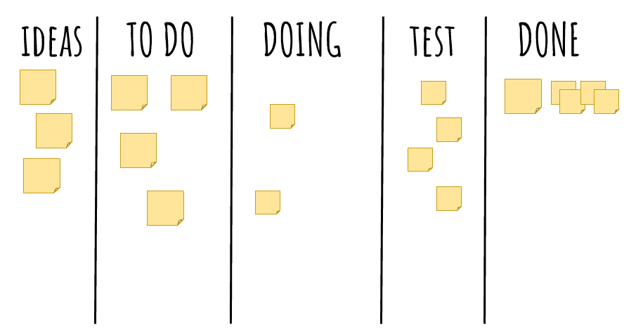

Conclusión:

EL método Kanban brindo soluciones que aunque parecen ser demasiado sencilla facilita el trabajo que se puede elaborar día a día, este método en mi punto de vista es demasiado útil ya que facilita la organización y el control de la presión laboral que puedes tener al momento de querer llevar a cabo una tarea o un conjunto de tareas. A mi punto de vista personal es una maravillosa idea para facilitar mi organización en el ámbito personal ya que mi tiempo parece limitado por cuestiones familiares, escolares y laborales y siento que no estoy aprovechando mi tiempo para poder llevar todas mis actividades exitosamente.